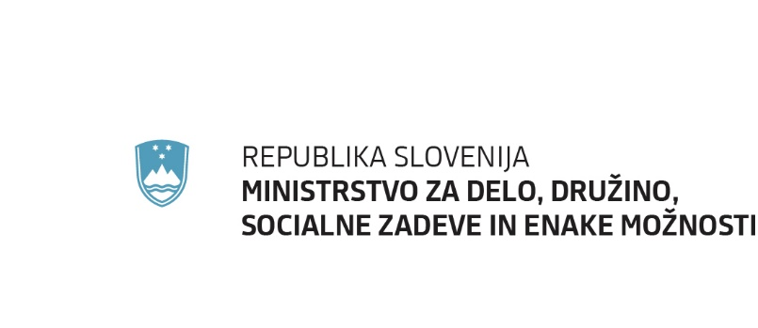

# Obrazec 4: Pooblastilo za pridobitev podatkov od FURS

**POOBLASTILO ZA PRIDOBITEV PODATKOV OD**

**FINANČNE UPRAVE REPUBLIKE SLOVENIJE**

**Davčni zavezanec: _________________ ,**

ki ga zastopa ______________________ ,

davčna številka: ____________________ ,

matična številka: ____________________ ,

kot prijavitelj na Javni razpis za sofinanciranje socialnovarstvenih programov za leto 2025

**POOBLAŠČAM**

Ministrstvo za delo, družino, socialne zadeve in enake možnosti v vlogi naročnika Javnega razpisa za sofinanciranje socialnovarstvenih programov za leto 2025, da pri Finančni upravi Republike Slovenije pridobi potrdilo oz. preveri, da ima prijavitelj do vključno zadnjega dne v mesecu pred oddajo prijave poravnane vse davke in druge obvezne dajatve v Republiki Sloveniji, zapadle do vključno zadnjega dneva v mesecu pred rokom, določenim za oddajo prijave na javni razpis, oziroma nima neporavnanih obveznosti (v višini 50,00 EUR ali več) in je predložil vse obračune davčnih odtegljajev za dohodke iz delovnega razmerja za zadnjih pet let od dneva oddaje prijave.

V …………….., dne ……………….

Podpis zakonitega zastopnika